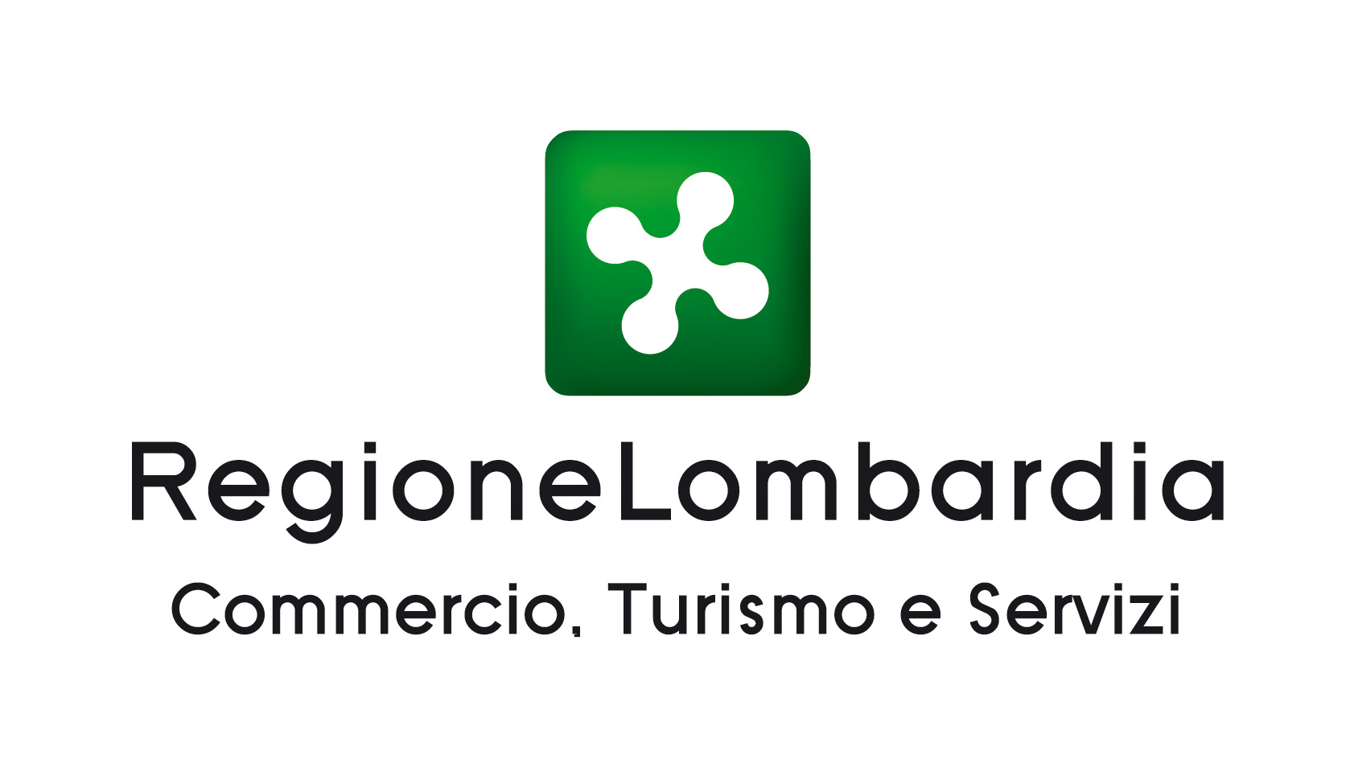

COMPANY PROFILE

(da restituire alla Camera di Commercio di Como e.mail: mancinelli@co.camcom.it oppure al n. di Fax 031 256517 att.ne Emilia Mancinelli entro lunedì 1 ottobre 2012)

Nome consorzio/ Associazione/ Hotel:

Codice postale: | Città:
Tel.: | Fax:
E-mail: | sitoWeb:
Nome partecipanti:

Attività:
Hotel □ | Consorzio Turistico □
Associazioni Hotel □ | Agenzia incoming □
Tour Operator □ | Ville e residenze storiche □
Holiday village □ | Residence/appartamenti □
Bed & Breakfast/Agriturismo □ | Campeggio □
Centro Congressi □ | altro:
Offerta:
Laghi □ | Montagna inverno □
Wellness / Spas □ | Montagna estate □
Enogastronomia □ | Arte/cultura □
Parchi □ | Città d’arte □
Navigazione □ | golf □
Eventi □ | altro □
MICE □ | Trekking e viaggi in Italia e nel Mondo □

Denominazione Associazione:

Via:
Cap: | Città:
Tel: | Fax:
Sito web: | Mail:

Strutture rappresentate | Quantità | Posti letto
HOTEL 5 STELLE
HOTEL 4 STELLE
HOTEL 3 STELLE
HOTEL 2 STELLE
HOTEL 1 STELLA
APPARTAMENTI
RESIDENCE TURISTICI
RESIDENZE TURISTICO ALBERGHIERE
B&B
ALBERGHI DIFFUSI
AGRITURISMI
TERME
CENTRI CONGRESSUALI
ALTRO……….

Breve descrizione dell’attività:

